招聘流程：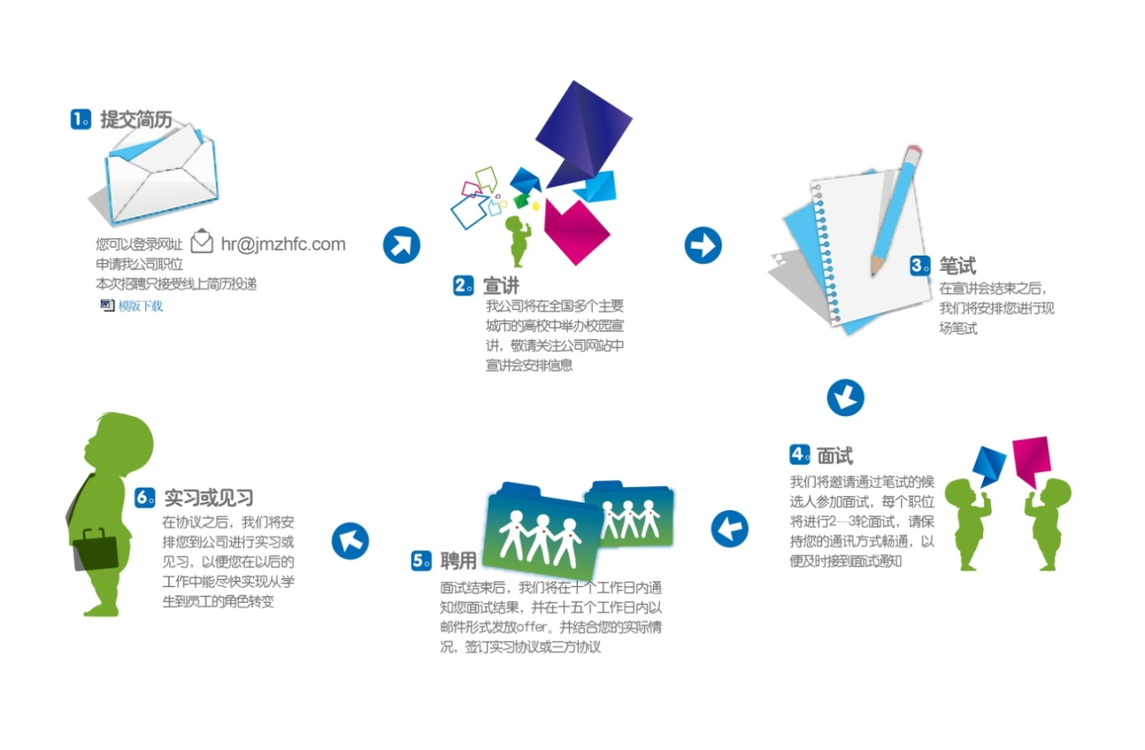
招聘岗位及专业需求：
岗位类别 | 需求专业 | 需求人数
岗位类别 | 需求专业 | 本科 | 硕 | 博
管理培训生 | 专业不限，机械电子类/轻化工程类/化工类/管理类相关专业优先 | 30人
生产运营类 | 物流工程、物流管理、工商管理、财务管理、工业工程、机械制造及自动化、过程装备与控制、项目管理、统计、数学、运筹学与控制论、化工、机电一体化、工业自动化等专业 | 26人 | 10人
品控类 | 工科类专业，质量管理、化工类、机械类、仪器仪表类专业优先 | 7人
研发类 | 高分子化学与物理（偏物理、偏化学合成、偏高分子表面或界面化学）、高分子材料成型加工（偏纺丝）、有机化学、生物工程、制药工程、机械设计制造及自动化（偏电器自动化、机械）、过程装备与控制 | 10人 | 11人 | 5人
技术类 | 造纸机械、流体机械、纺织机械、包装工程、工业设计、材料成型、模具、高分子化学、应用化学、机械设计与制造、印刷机械、包装机械、机电一体化、过程装备与制造、化学工程、仪器测控与自动化控制、计算机科学与技术、电子类专业 | 13人 | 6人
技术支持 | 环境工程（水处理、暖通洁净方向）、市政工程、过程装备与控制、化学工程、生物工程、制药工程、食品工程 | 13人 | 8人 | 1人
机械制造 | 自动化、机电一体化、工业工程、电力、电力自动化控制、机械设计及制造、过程装备与控制等专业 | 8人 | 14人
财务管理 | 会计、统计、财务、工商管理、审计、项目管理等专业 | 6人 | 3人
详细专业需求，请登陆我公司网http://www.zhfcn.com 进行查阅

人才要求：
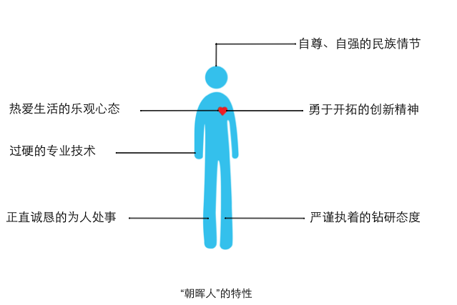
欢迎各类优秀人才加入我们，加入到环保事业。我们希望入选者与我们拥有共同的愿景与价值观，能够遵循公司的行动准则。
我们关注候选人：
- 勇于开拓的创新精神：技术开发研究过程中需要大胆创新的精神，敢于尝试，以开发出更优的技术。
- 严谨执着的钻研态度：在研究过程中，数据繁琐，需要细心的工作态度。
- 热爱生活的乐观心态：热爱大自然，对待失败拥有积极向上的乐观心态。
- 正直诚恳的为人处事：待人真诚，乐于团队协作。

实习与培训：
- 我们为入选者提供实习机会，使同学们能够充分了解我们。
- 我们为每一位新员工提供入职培训课程，以便员工快速实现角色转换、适应工作。
- 我们为每一位新员工提供充分的轮岗机会，力求新人选择到最适合自己的岗位。
- 我们为每一位员工提供拓展性培训课程鼓励员工自我成长，并立志于满足员工对挑战和晋升的诉求。
招聘地址：
中华英才网地址：http://campus.chinahr.com/2012/pages/zft/index.asp

联系我们：
销售中心、技术服务中心、上海制造基地：
地址：上海普陀区交通路4711号李子园大厦9楼
上海市宝山区山连路558号
电话： 021-26010660 021-26010862
研发中心:
地址：杭州市五常横板桥工业区5号楼
电话：0571-88739076
行政中心、桐乡制造基地：
地址： 浙江省桐乡市崇福镇世纪大道
电话： 0573-88222662 0573-88222665
招聘专线：
电话：021-26010660 021-26010862
联系人：王小姐 李小姐
邮箱：hr@jmzhfc.com
公司网址：http://www.zhfcn.

